Plan de pruebas de software

[Spring_2_jstl_jdbc_CRUD_2
Proyecto final]
Fecha: [29/03/2021]

Tabla de contenido

Historial de Versiones 4
Información del Proyecto 4
Aprobaciones 4
Resumen Ejecutivo 5
Alcance de las Pruebas 5
Elementos de Pruebas 5
Nuevas Funcionalidades a Probar 8
Pruebas de Regresión 8
Funcionalidades a No Probar 9
Enfoque de Pruebas (Estrategia) 9
Criterios de Aceptación o Rechazo 11
Criterios de Aceptación o Rechazo 11
Criterios de Suspensión 11
Criterios de Reanudación 12
Entregables 12
Recursos 12
Requerimientos de Entornos – Hardware 12
Requerimientos de Entornos – Software 12
Herramientas de Pruebas Requeridas 12
Personal 13
Entrenamiento 13
Planificación y Organización 13
Procedimientos para las Pruebas 13
Matriz de Responsabilidades 13
Cronograma 13
Dependencias y Riesgos 14
Referencias 14
Glosario 15

Historial de versiones
Fecha | Versión | Autor | Organización | Descripción
04/05/2021 | 1.0 | Daniel Santiago Niño Mendez | SENA  CBA | Proyecto final Spring_2_jstl_jdbc_CRUD_2

Información del proyecto
Empresa / Organización | N/A
Proyecto | Spring_2_jstl_jdbc_CRUD_2
Fecha de preparación | 29/03/2021
Cliente | N/A
Patrocinador principal | Daniel Santiago Niño Mendez
Gerente / Líder de proyecto | Oscar Ivan Benavidez
Gerente / Líder de pruebas de software | Daniel Santiago Niño Mendez

Aprobaciones
Nombre y Apellido | Cargo | Departamento u organización | Fecha | Firma
Oscar ivan Benavidez campos | Líder del Proyecto | SENA CBA

Resumen ejecutivo
Con este documento se busca plantear las pautas para la validación del proyecto final.
La validación se dará por las pruebas y condiciones especificadas en este documento tales como los porcentajes, que módulos se evaluaran, quienes están a cargo de las pruebas, verificar si todo cumple con lo estipulado, que todo sea funcional y en un orden apropiado, aplicaciones que usamos, en que software se ejecuta las pruebas etc.

Alcance de las pruebas

Elementos de pruebas

Módulos a probar
- DAO
- Controller
- Models
Objetivos de las pruebas
- Enlazar correctamente la base de datos previamente realizada.
- Por medio del uso de consultas a la base de datos enlistar datos modificados, registrados y eliminar datos borrados
- Por medio de una consulta a la base de datos enlistar los datos por orden de nombre
- Todas las operaciones del proyecto deben ser de una forma muy lógica y no desordenada

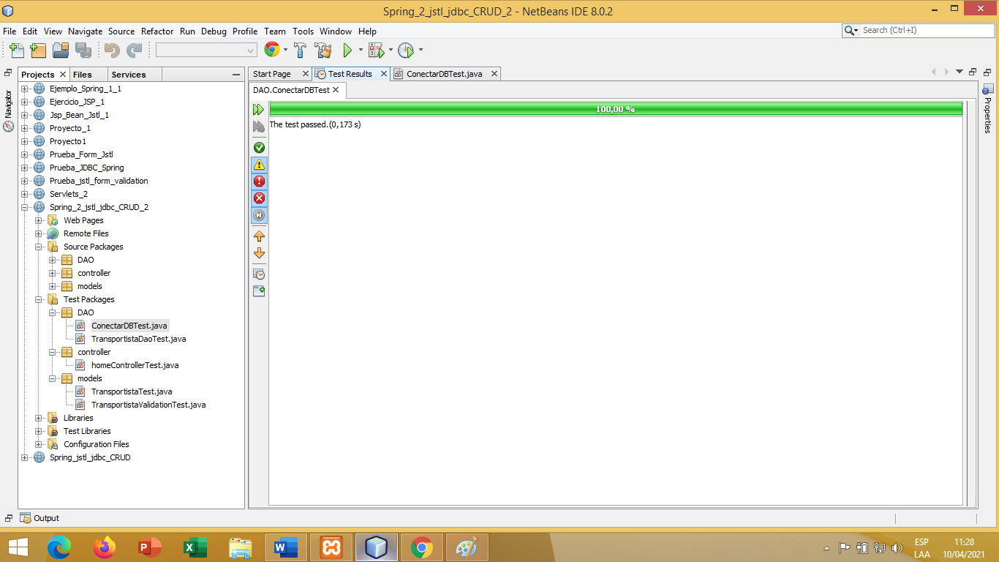

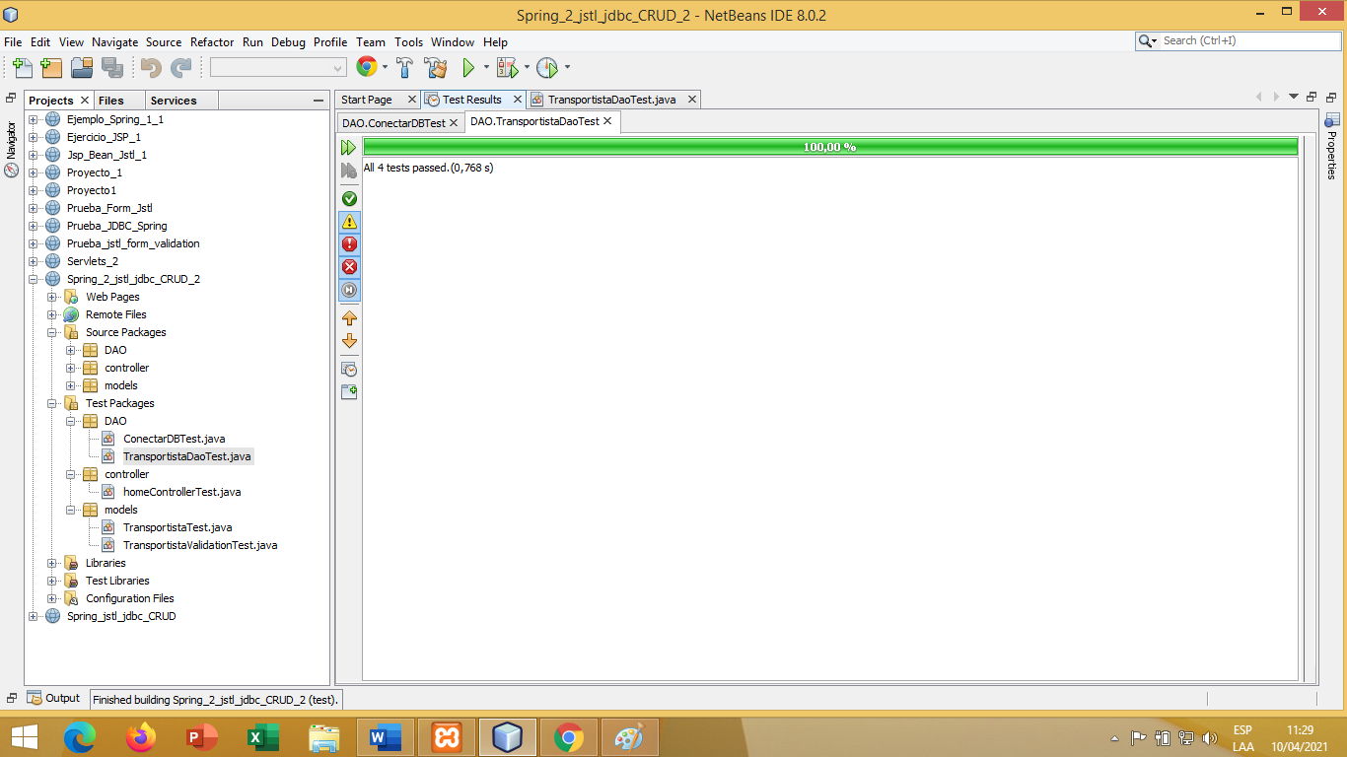
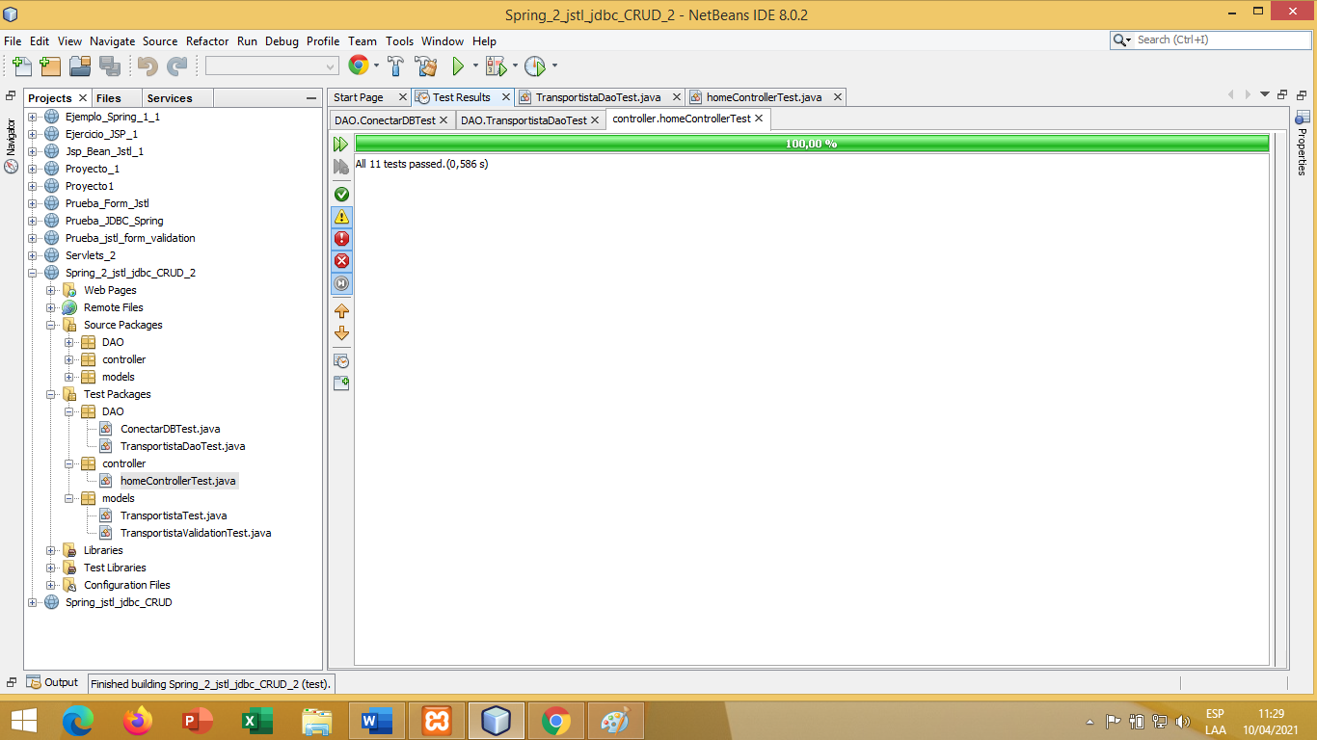

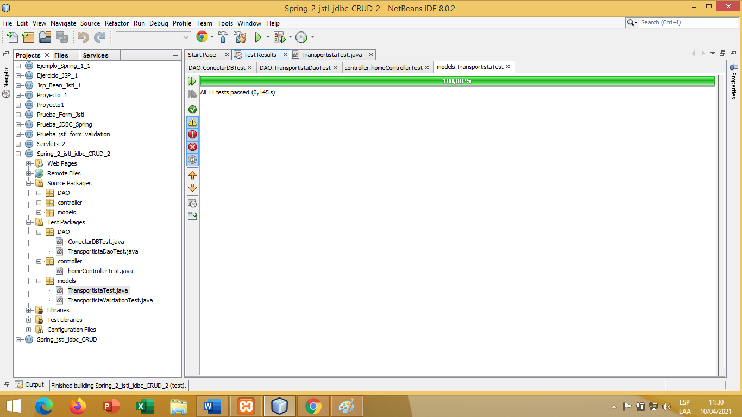

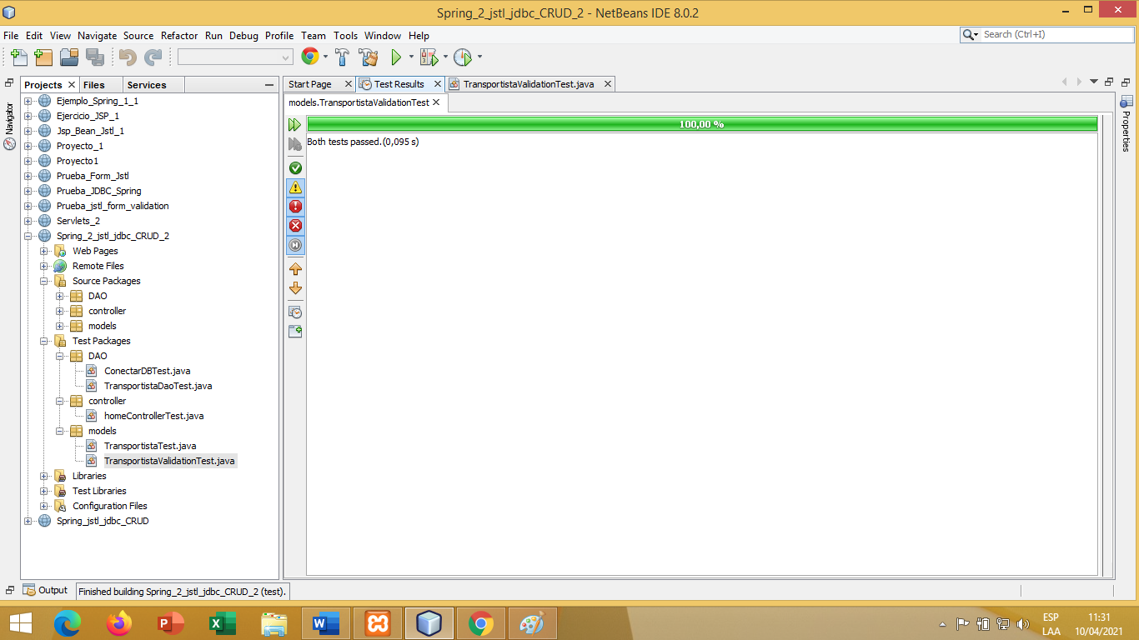

Nuevas funcionalidades a probar
- Visualizar en forma de lista los datos que se registran.
- Visualizar en forma de lista los datos que se modifican
- Eliminar de las listas los datos borrados.
- Visualizar formularios de registro y modificación
- Visualizar formulario de inicio
- Visualizar formulario de búsqueda
- Visualizar lista de los datos por nombre

Pruebas de regresión

La Base de datos debe estar bien edificada para el ejercicio que va a realizar el usuario al insertarle datos, borrarle datos, al modificar los datos y a buscarlos en la base de datos para que esta no tenga ningún fallo y no afecte el desarrollo del proyecto

Funcionalidades a no probar
Teniendo en cuenta que el testeo se le realizara al proyecto no le realizamos pruebas de funcionalidad y efectividad al equipo en que estamos desarrollando el proyecto

Enfoque de pruebas (estrategia)
Para aprobar el proyecto se debe tener en cuenta:
- Que las funcionalidades de todos los módulos funcionen correctamente
- Que los formularios sean acordes a lo que se necesita
- Que la base de datos sea funcional
- El ingreso, la actualización, la eliminación y la búsqueda funcionen correctamente
- Al actualizar, consultar y agregar los resultados deben mostrarse correctamente en una lista
- La búsqueda debe ser por el nombre y debe enlistar todos aquellos datos que tengan el mismo nombre
- Que el usuario pueda escoger cuantos datos quiere ver por cantidad
- Al actualizar, borrar, agregar debe redirigir la pagina al formulario inicial
- Las pruebas realizadas estén al 100%
- Las pruebas que se ejecutaran son: @BeforeClass, @AfterClass, @Before, @After y @Test

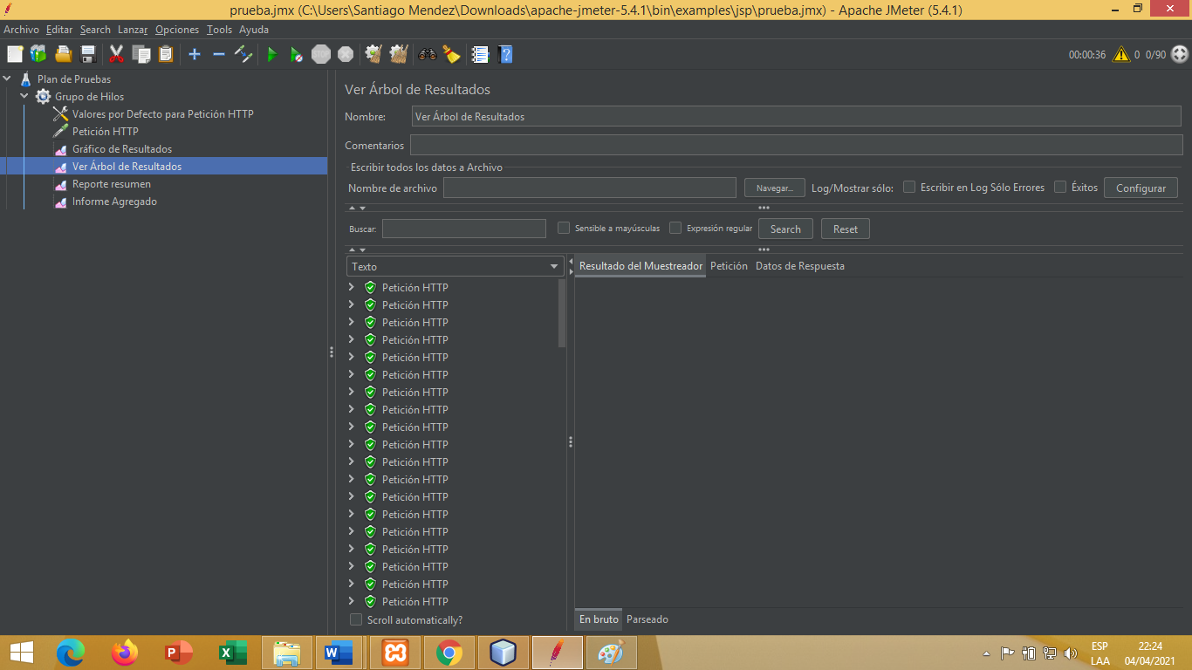
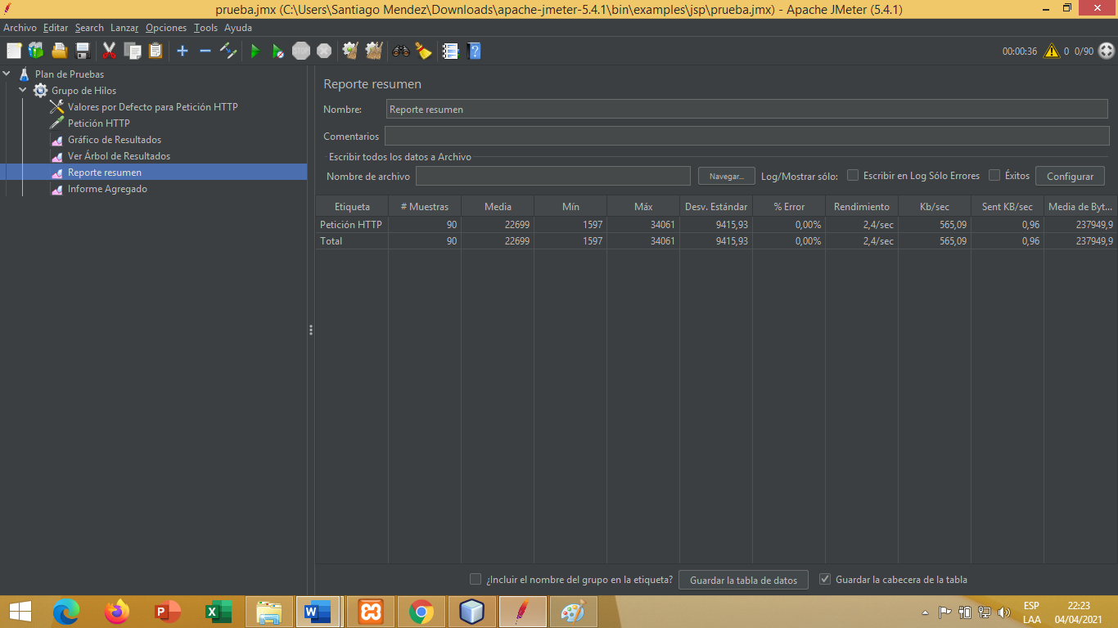

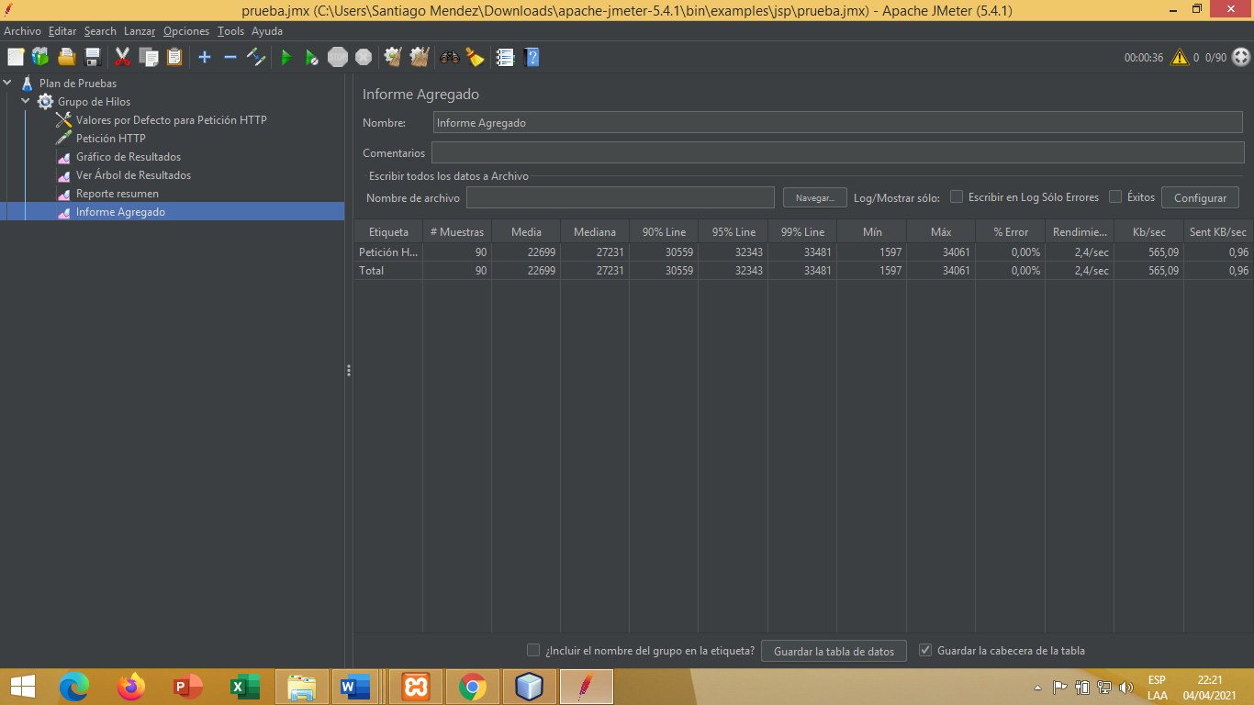

Criterios de aceptación o rechazo

Criterios de aceptación o rechazo
Se aprobará el proyecto con un 100% en las pruebas unitarias
Se aprobará el proyecto con un 95% de errores ajenos a las pruebas tales como la presentación.
Si no cumple con el nivel exigido no se aprobara

Criterios de suspensión
- De no aprobar el 100% en las pruebas unitarias se suspenderá
- Tener información mal registrada en la base de datos
- Si se incumplen los objetivos se suspenderá

Criterios de reanudación
- Se reanudarán si la solución de errores no es muy compleja
- Se reanudará por aceptación en pruebas y documentación que se entrega
- Se reanudará con el fin de modificaciones o agregaciones

Entregables

- Se entregará la documentación de las pruebas unitarias
- Se entregará documentación en todos los test
- Se entregarán los resultados de todas las pruebas

Recursos

Requerimientos de entornos – Hardware
• Equipo marca hp EliteBook(2.50GHz), 4GB RAM, 160GB, sistema operativo de 64 bits procesadorx64, Intel® Core™ i5-2450M, Windows

Requerimientos de entornos – Software
- XAMPP V3.2.4 Donde reside la base de datos
- Conexión a internet
- NetBeans IDE 8.0.2
- GitHub

Herramientas de pruebas requeridas

JMeter

Netbeans IDE8.0.2

XAMPP V3.2.4

3 herramientas de software que usamos para hacer la base de datos en el XAMPP, desarrollar y testear en NetBeans y hacer pruebas de usuarios en JMeter

Personal

Daniel Santiago Niño Mendez

Entrenamiento
- Debe manejar base de datos, JMeter
- Saber manejar la herramienta de Netbeans
- Saber manejar base de datos
- Saber html y css

Planificación y organización

Procedimientos para las pruebas

Las pruebas se llevarán a cabo de la siguiente forma:
- Entender el proyecto
- Entender lo que se esta desarrollando, que se esta empleando y como se esta empleando en el proyecto
- Luego de ejecutar el proyecto procedemos a realizar las pruebas necesarias para validar la funcionalidad del proyecto
- Copiar y pegar las instancias, comentar los fail y si es necesario insertar los datos que esperamos

Matriz de responsabilidades

Responsable: Daniel Santiago Niño Mendez
Aprobador: Osar Ivan Benavidez Campos
Consultado: Daniel Santiago Niño Mendez

Cronograma

- Instalación de todos los programas para emplear el proyecto
- Instalación de la base de datos
- Probar todas las herramientas de software
- Instalaciones de librerías que necesitamos para los testeos
- Hacer pruebas unitarias testeos y solucionar errores
- Verificar documentaciones

Dependencias y Riesgos
- Cambios a la base de datos
- Dependencias en la base de datos
- Tiempo reducido en las pruebas
- inexperiencia en el proyecto como no entender que se quiere realizar con el y hasta qué punto debemos llegar
- Equipos de software en mal estado

Referencias
- 1_GFPInFn135nGuiandenAprendizajenJavaEEnWEBnSpringn1___1360140735dadba___

- 2_GFPInFn135nGuiandenAprendizajenJavaEEnWEBnSpringn2nServlets___16601407623f4af___

- 3_GFPInFn135nGuiandenAprendizajenJavaEEnWEBnSpringn3nBeans___896014077ead991___

- 4_GFPInFn135nGuiandenAprendizajenJavaEEnWEBnSpringn4___26601407a08456d___

- 5_GFPInFn135nGuiandenAprendizajenJavaEEnWEBnSpringn5___35601407c5a14c6___

- 6_GFPInFn135nGuiandenAprendizajenJavaEEnWEBnJSTLn6___72601d7bd762111___

- 7GFPInFn135nGuiandenAprendizajenJavaEEnWEBnJSTLnFormnValidationn8___50602feb2c66aaa___

- 8.GFPInFn135nGuiandenAprendizajenJavaEEnWEBnJSTLnFormnValidationn8___50602feb2c66aaa___

- 9GFPInFn135nGuiandenAprendizajenJavaEEnWEBnJSTLnJDBCn1___3560304969138a5___
- 10-GFPInFn135nGuiandenAprendizajenJavaEEnWEBnJSTLnJDBCn2nCRUD___526038f3fa783d1___

- 11-GFPInFn135nGuiandenAprendizajenJavaEEnPruebasnJUnitn1___7660423879791dc___

- 12)GFPInFn135nGuiandenAprendizajenJavaEEnPruebasnJUnitn2___69604774f0797dc___

- 13)GFPInFn135nGuiandenAprendizajenGitnHub___786050c728d8331__
_
- 14)GFPInFn135nGuiandenAprendizajenJavaEEnPruebasnJMetern1___116054c9bf79b48___

Glosario

Módulos: un módulo es una porción de un programa de ordenador. Cuando un módulo es convocado, recibe como entrada los datos proporcionados por otro del mismo o superior nivel, el que ha hecho la llamada; luego realiza su tarea

NetBeans: NetBeans es un entorno de desarrollo integrado libre, hecho principalmente para el lenguaje de programación Java.
XAMPP: XAMPP es un paquete de software libre, que consiste principalmente en el sistema de gestión de bases de datos MySQL, el servidor web Apache y los intérpretes para lenguajes de script PHP y Perl

Librería: Una librería es uno o varios archivos escritos en un lenguaje de programación determinado, que proporcionan diversas funcionalidades

JMeter: es un proyecto de Apache que puede ser utilizado como una herramienta de prueba de carga para analizar y medir el rendimiento de una variedad de servicios, con énfasis en aplicaciones web.

Testing: Conjunto de pruebas que se realizan sobre un juego de manera continuada durante su fase de desarrollo con el fin de detectar fallos e informar a los desarrolladores para que éstos los corrijan

HTML: hace referencia al lenguaje de marcado para la elaboración de páginas web.
CSS: es un lenguaje de diseño gráfico para definir y crear la presentación de un documento estructurado escrito en un lenguaje de marcado

